*Le Gohebel Lorys, Mechineau Alexandre*

Sommaire

Etude de l’équation de la chaleur par la méthode des différences finies 2

Etude des graphes de la solution approchée Uh(x,T) pour x dans [0,1] à t=T 3

T=0.0004 : 3

T=0,0016 : 4

T=0,0024 : 5

T=0,016 : 6

Conclusion 7

Etude de l’erreur max des deux schémas 8

Erreur du schéma explicite : 8

Erreur du schéma implicite : 9

Conclusion : Convergence 10

Annexe : 10

# Etude de l’équation de la chaleur par la méthode des différences finies

On rappel l’équation de la chaleur :

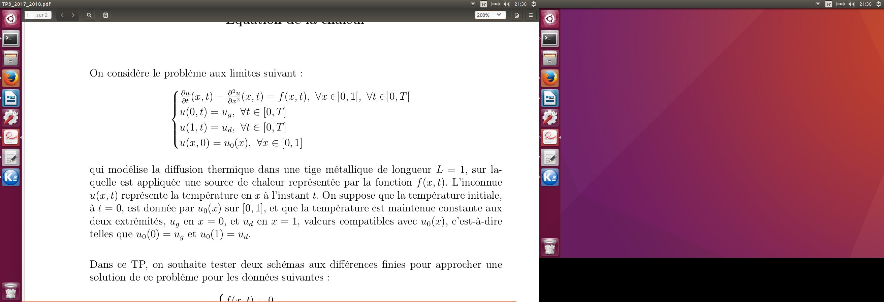

Et on étudie cette équation avec les conditions suivantes :

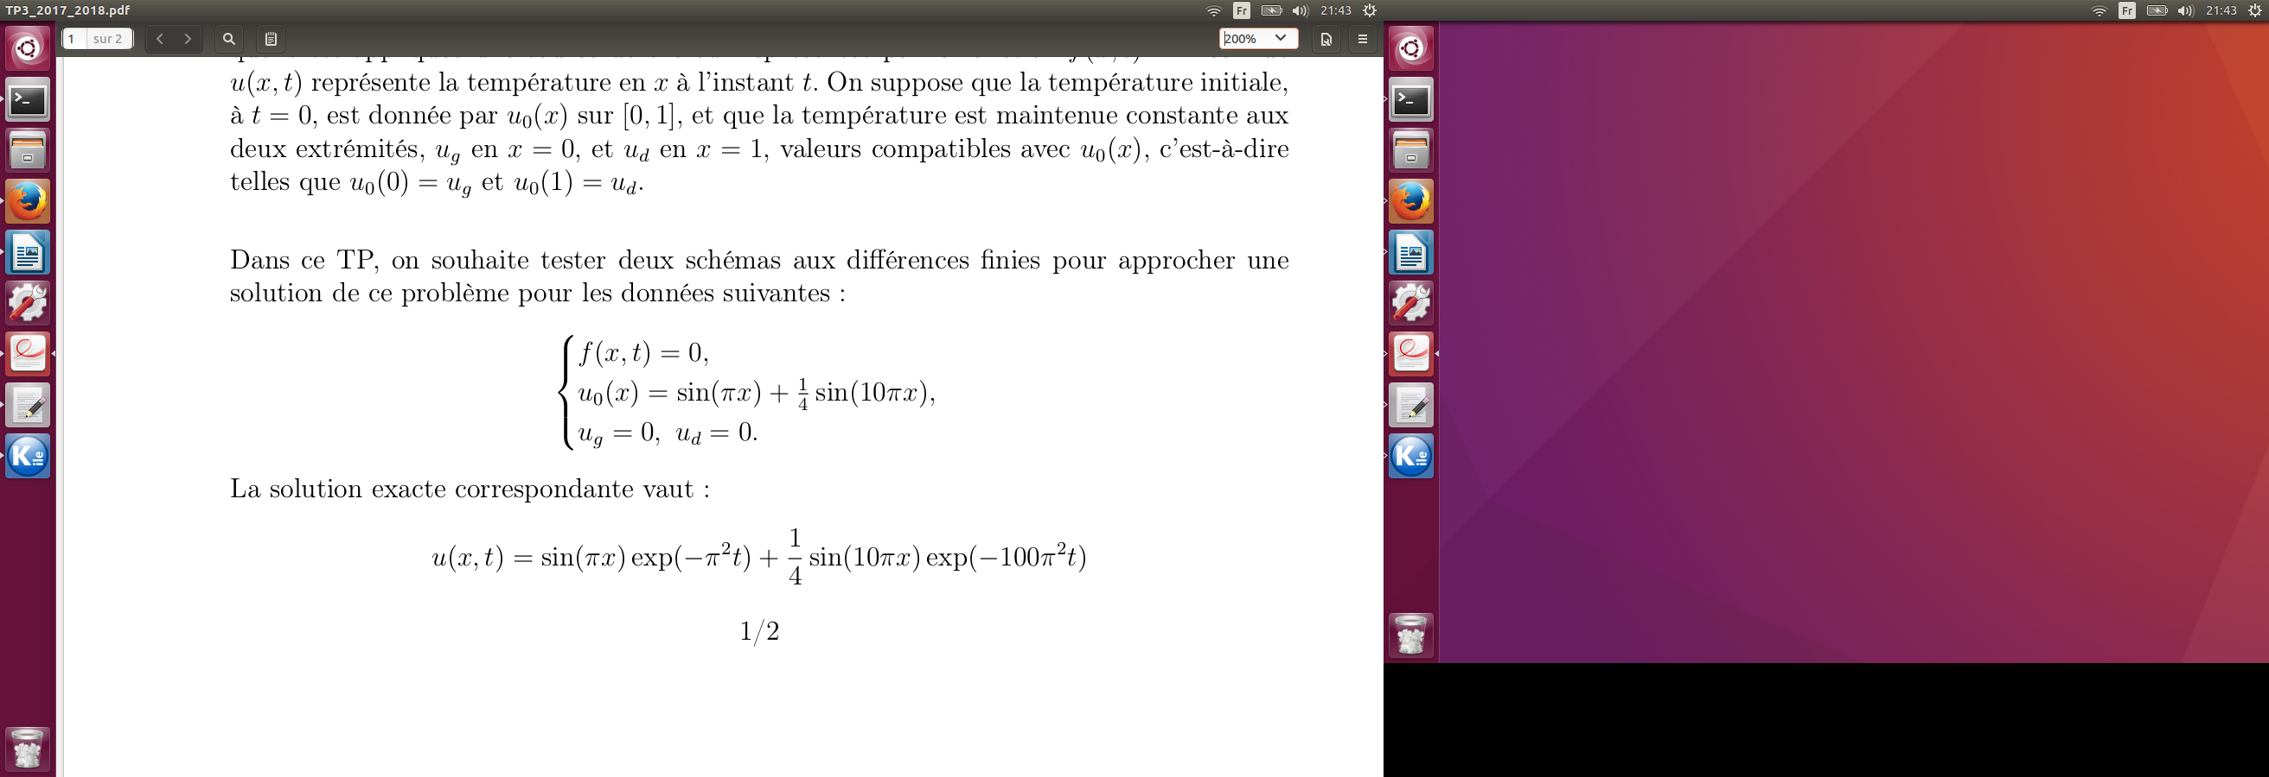

Pour étudier cette équation on utilisera 2 schémas :

-le schéma explicite :

U(j+1) = U(j) – Dt Ah U(j) + Dt C(j) , j = 0, …, M (1)

-le schéma implicite :

U(j) = U(j-1) – Dt Ah U(j) + Dt C(j) , j = 1, …, M + 1 (2)

On remarque que pour ces 2 schémas les conditions nous donne C(j)=0 pour tout j.

# Etude des graphes de la solution approchée Uh(x,T) pour x dans [0,1] à t=T

On fixe N à 100 et Dt à 0.00001, ce qui nous donne les différents graphes en prenants des T différents :

## T=0.0004 :

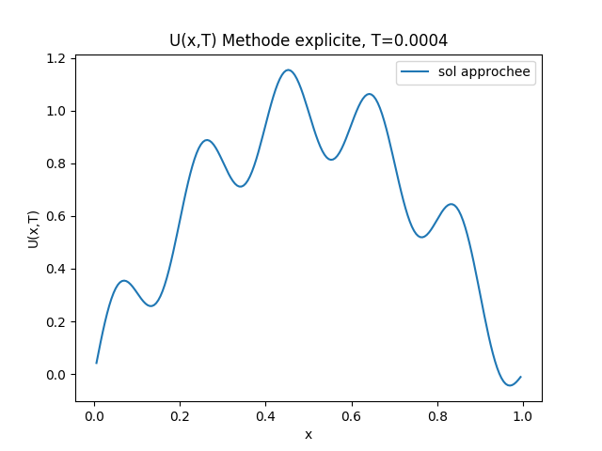

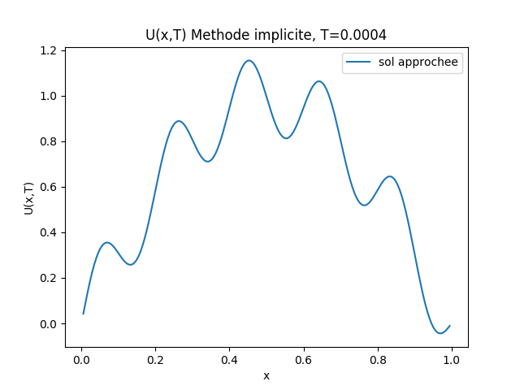Ici on reconnaît bien la fonction U0(x) et on voit qu’avec ce N et ce Dt fixé les solution approchées des 2 schémas collent bien à la solution exacte.

## T=0,0016 :

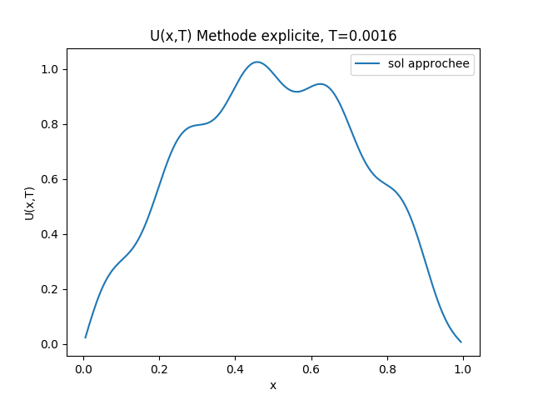

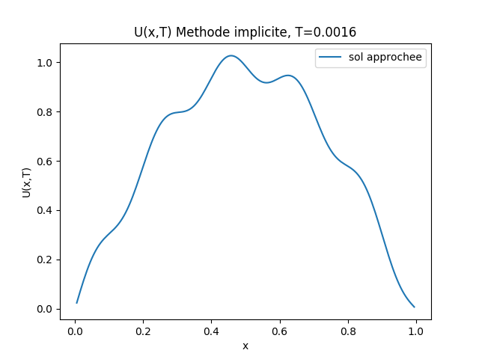

Ici on voit qu’à T=0.0016 le graphe de la fonction Uh(x,T) commence à se lisser pour se rapprocher de la fonction

sin(px) c , avec c une constante ≈ 1.

## T=0,0024 :

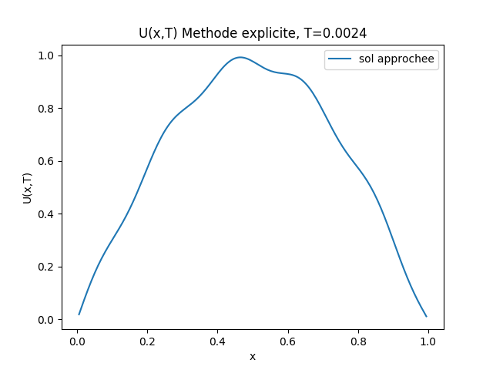

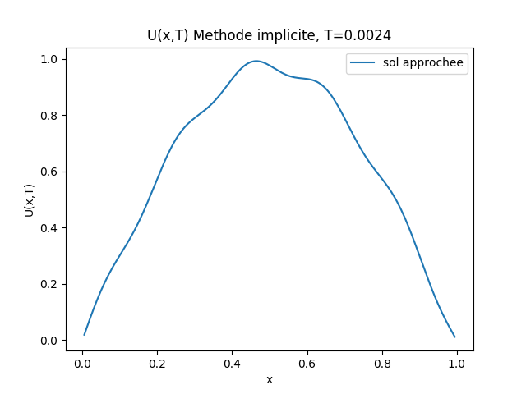

Pareil à T=0.0024,

## T=0,016 :

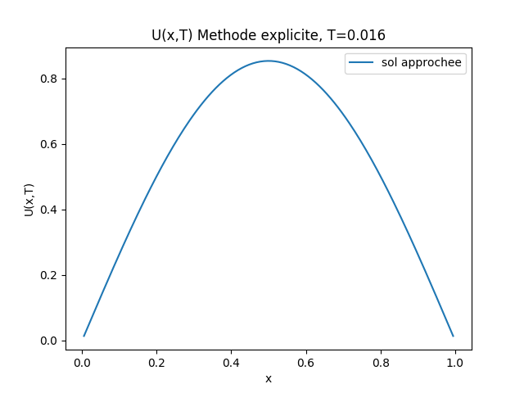

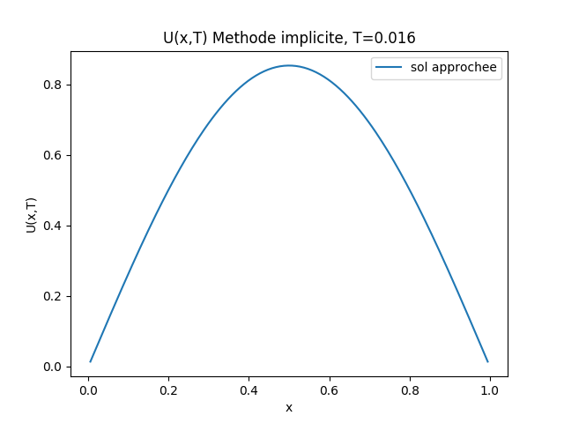

A T=0.016 le sin(10px) n’est plus visible car Uh(x,T) suis la solution exacte qui est définit par :

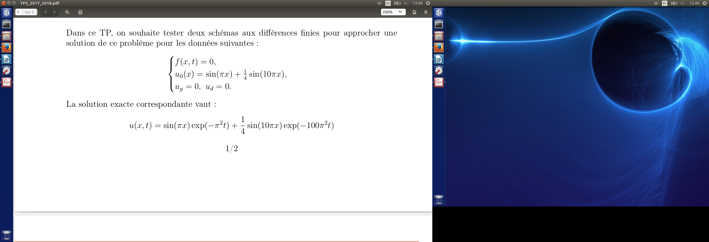donc a T=0.016, exp(-100p²T)=1.38e-7 et exp(-p²T)=0.85.

Ce qui donne ce graphe de la forme 0.85*sin(px).

## 

## Conclusion

Les deux schémas sembles converger vers la solution exacte avec N et Dt bien choisis, ces conditions seront étudiés dans la deuxième partie.

# Etude de l’erreur max des deux schémas

Soit T=0.016, on fait varier h et Dt et regarde l’évolution de l’erreur max.

## Erreur du schéma explicite :

On fixe Dt=0.0001 et on fait varier h :

|  |  |  |  |  |  |
| --- | --- | --- | --- | --- | --- |
| h | 0.1 | 0.05 | 0.015 | 0.013 | 0.01 |
| erreur | 1.03507e-3 | 1.55059e-2 | 2.58991e-2 | 1.94493e+17 | 4.55092e+59 |

On fixe maintenant h=0.01 et on fait varier Dt :

|  |  |  |  |  |  |
| --- | --- | --- | --- | --- | --- |
| Dt | 0.00001 | 0.00004 | 0.00005 | 0.00006 | 0.0001 |
| erreur | 3.05385e-4 | 1.07464e-3 | 1.54246e-3 | 1.34328e+22 | 4.55092e+59 |

On voit d’après ces 2 tableaux que l’erreur max du schéma explicite dépend de h et de Dt.

En effet à Dt fixé l’erreur est stable pour un h aux alentour de

h ≥ √2Dt.

On fait la même observation en fixant cette fois h et en faisant varier Dt, l’erreur est stable lorsque Dt ≤ (h²/2).

On reconnaît la condition CFL (Dt/h²) ≤ (1/2).

Et on peut supposer que le schéma converge sous cette condition.

## Erreur du schéma implicite :

On fixe Dt=0.0001 et on fait varier h :

|  |  |  |  |  |  |
| --- | --- | --- | --- | --- | --- |
| h | 0.1 | 0.05 | 0.015 | 0.013 | 0.01 |
| erreur | 1.16546e-3 | 2.28277e-2 | 2.58545e-2 | 3.15007e-2 | 5.08564e-3 |

On fixe maintenant h=0.01 et on fait varier Dt :

|  |  |  |  |  |  |
| --- | --- | --- | --- | --- | --- |
| Dt | 0.00001 | 0.00004 | 0.00005 | 0.00006 | 0.0001 |
| erreur | 1.20663e-3 | 2.53140e-3 | 2.96574e-3 | 3.39728e-3 | 5.08564e-3 |

Pour le schéma implicite on observe que l’erreur ne semble pas dépendre de h et de Dt.

En effet que se soit en fixant h et en faisant varier Dt ou l’inverse, l’erreur reste stable.

On peut donc supposer que le schéma implicite converge sans condition.

## Conclusion : Convergence

D’après les tableaux et en accord avec les résultats vu en cour disant que si la solution u de l’équation est C4 relativement à x et C2 relativement à t alors sous la condition CFL (Dt/h²) ≤ (1/2) le schéma explicite est convergent d’ordre 2 en espace et 1 en temps.

Ici ont a bien la solution exacte qui est C4 relativement à x car somme de fonctions sin qui sont C∞ et C2 relativement à t car somme de fonctions exp qui sont C∞.

De plus, d’après les tableaux et en accord avec les résultats vu en cour, le schéma implicite est également convergent d’ordre 2 en espace et 1 en temps car la solution est C4 relativement à x et C2 relativement à t mais sans condition sur h et sur Dt.

# Annexe :